Prototyping Projektdokumentation

Name: Rejyar Kareem

E-Mail: kareerej@students.zhaw.ch

URL der deployten Anwendung: https://mypokemondb.netlify.app/

# Einleitung

**Name der App:** Pokémon Boosterwelt

**Idee:**  
Die Anwendung ist eine webbasierte Plattform zur Verwaltung und Simulation von Pokémon-Boosterpacks und -Sammelkarten. Nutzer können verschiedene Boosterpacks und Karten einsehen, gezogene Karten simulieren sowie persönliche Profildaten hinterlegen und verwalten. Ziel ist die digitale Abbildung zentraler Funktionen der Sammelkartenwelt unter Einbindung moderner Webtechnologien und strukturierter Datenverarbeitung.

**Grundfunktionen:**

* **Boosterpack-Übersicht:** Anzeige, Filterung und Verwaltung aller Boosterpacks aus der Datenbank.
* **Pokémon-Karten-Verwaltung:** Durchsuchbare, filterbare Kartenansicht mit Detailseite.
* **Boosterpack-Simulator:** Nutzer können simulativ Boosterpacks „öffnen“ und zufällige Karten ziehen.
* **Profilseite:** Benutzer können ihr Profil anlegen und bearbeiten.
* **Pokédex (API):** Integration der PokéAPI mit Anzeige echter Pokémon-Daten.
* **PSA-Grading und Kontaktformulare:** Formularbasierte Einsendung zur Kartenbewertung oder Kontaktaufnahme.
* **Datenbankanbindung:** Alle Daten werden in einer MongoDB verwaltet.

# Datenmodell

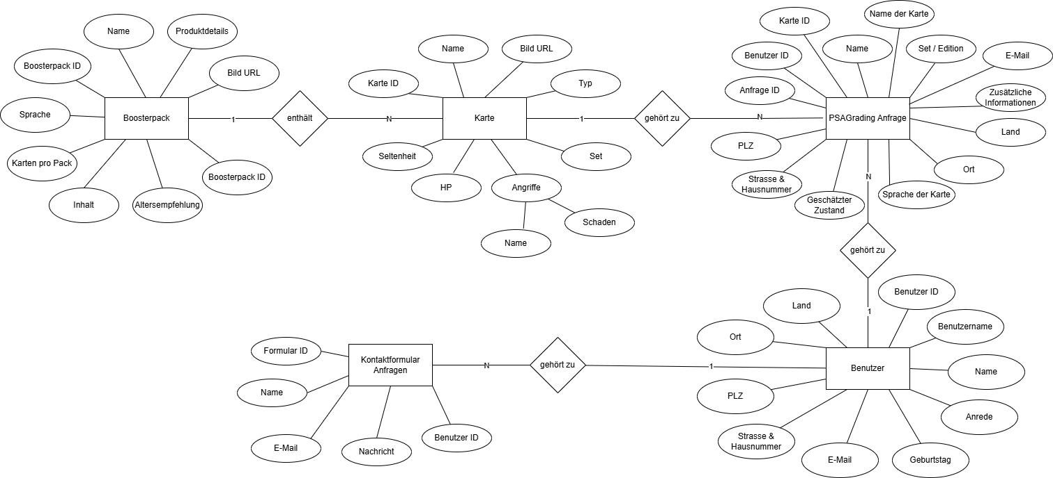

# Beschreibung der Anwendung

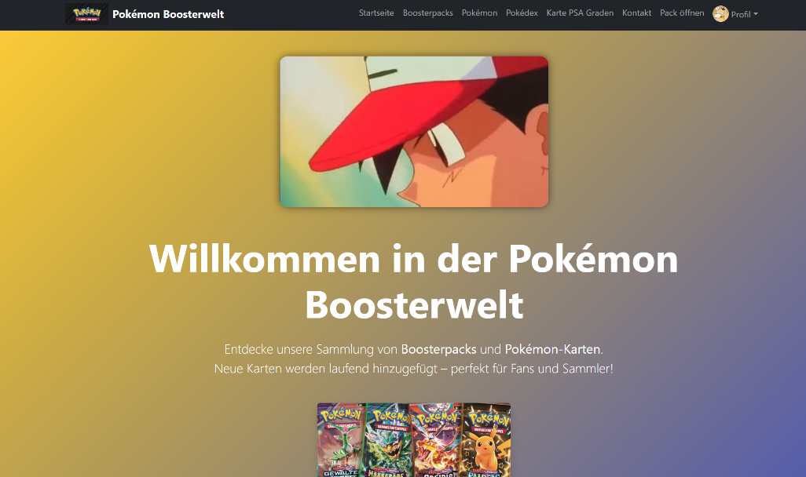Route: /

Auf dieser Seite wird die Startseite der Pokémon Boosterwelt angezeigt. Ein zentrales Bild mit einer nostalgischen Szene aus dem Pokémon-Anime begrüsst die Besucher. Darunter folgt ein Begrüssungstext, der die Nutzer in die Welt der Boosterpacks und Pokémon-Karten einführt. Die Seite vermittelt den Zweck der Website und hebt hervor, dass regelmäßig neue Karten zur Sammlung hinzugefügt werden – ideal für Sammler und Fans. Die Navigation am oberen Rand ermöglicht schnellen Zugriff auf weitere Seiten wie Boosterpacks, Pokémon, Pokédex, PSA Grading, Kontakt, Packs öffnen und Profil.

**Dateien:**

* routes/+page.svelte
* routes/+layout.svelte

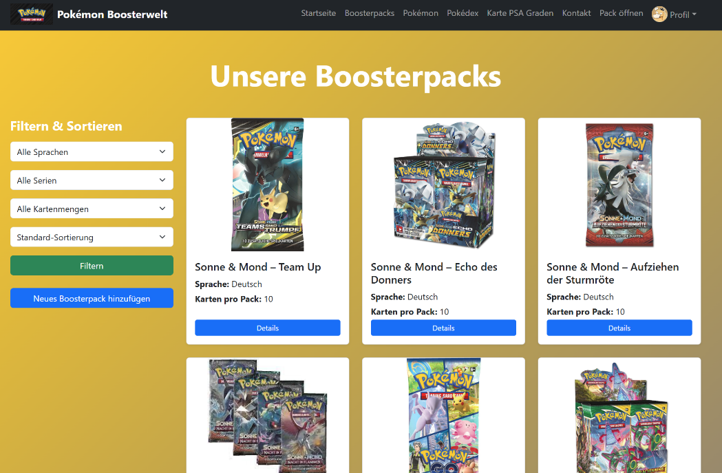Route: /boosterpacks

Auf dieser Seite werden alle Boosterpacks aufgelistet. Für die Darstellung der einzelnen Boosterpacks wird die Komponente BoosterpackCard.svelte verwendet. Jedes Boosterpack kann über einen Button im Detail angezeigt werden. Über den Button «Neues Boosterpack hinzufügen» gelangt man zur Seite /boosterpacks/new.

**Dateien:**

* routes/lib/components/BoosterpackCard.svelte
* routes/boosterpacks/+page.svelte
* routes/boosterpacks/+page.server.js

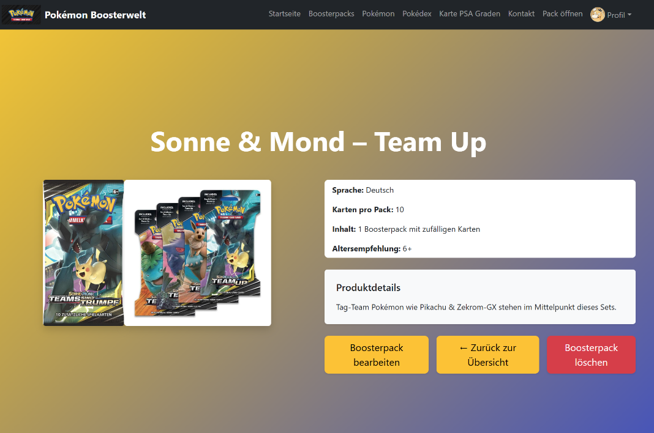Route: /boosterpacks/[boosterpack_id]

Auf dieser Seite werden die Details eines einzelnen Boosterpacks angezeigt. Die dargestellten Informationen umfassen Sprache, Kartenanzahl pro Pack, Inhalt, Altersempfehlung sowie zusätzliche Produktdetails. Es werden ein Hauptbild und ein ergänzendes Galeriebild angezeigt. Über die Buttons am unteren Rand kann das Boosterpack bearbeitet, gelöscht oder zur Übersichtsseite zurückgekehrt werden.

**Dateien:**

* routes/boosterpacks/[boosterpacks_id]/+page.svelte
* routes/boosterpacks/[boosterpacks_id]/+page.server.js

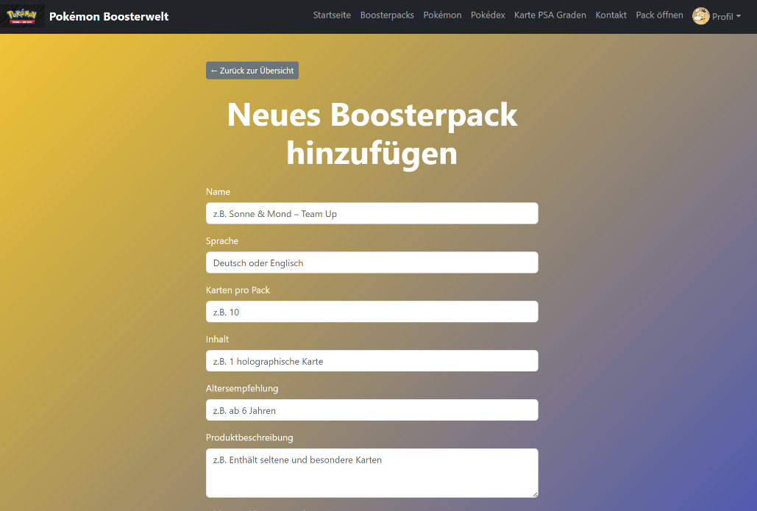Route: /boosterpacks/new

Auf dieser Seite kann ein neues Boosterpack hinzugefügt werden. Es stehen Eingabefelder für Name, Sprache, Kartenanzahl pro Pack, Inhalt, Altersempfehlung, Produktbeschreibung und ein Bild zur Verfügung. Platzhaltertexte geben Hinweise zur erwarteten Eingabe. Über den Button «Zurück zur Übersicht» gelangt man zur Boosterpack-Übersicht zurück.

**Dateien:**

* routes/boosterpacks/new/+page.svelte
* routes/boosterpacks/new/+page.server.js

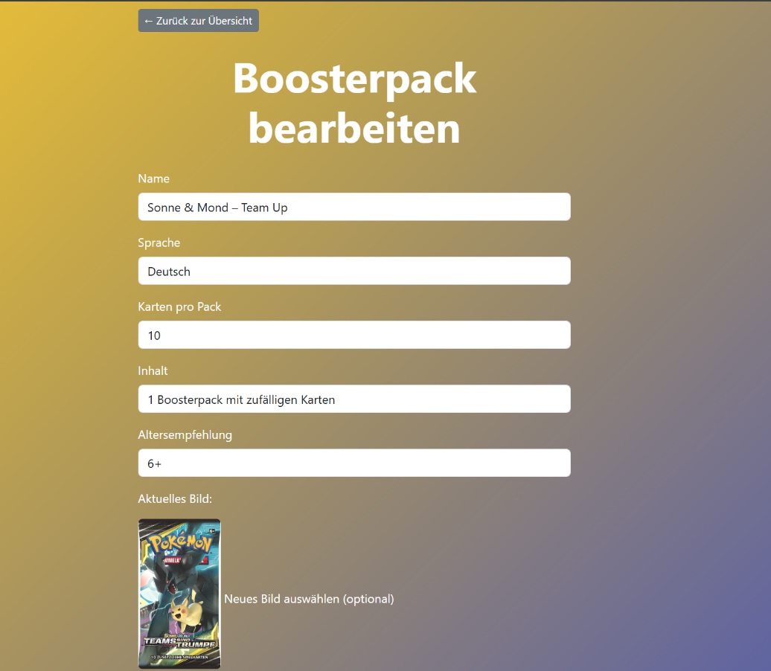Route: /boosterpacks/[boosterpacks_id]/update

Auf dieser Seite kann ein bestehendes Boosterpack bearbeitet werden. Die Felder für Name, Sprache, Kartenanzahl pro Pack, Inhalt und Altersempfehlung sind vorausgefüllt und können angepasst werden. Zusätzlich wird das aktuell gespeicherte Bild angezeigt. Optional kann ein neues Bild ausgewählt werden. Über den Button «Zurück zur Übersicht» gelangt man zur Boosterpack-Übersicht.

**Dateien:**

* routes/boosterpacks/[boosterpacks_id]/update/+page.svelte
* routes/boosterpacks/[boosterpacks_id]/update/+page.server.js

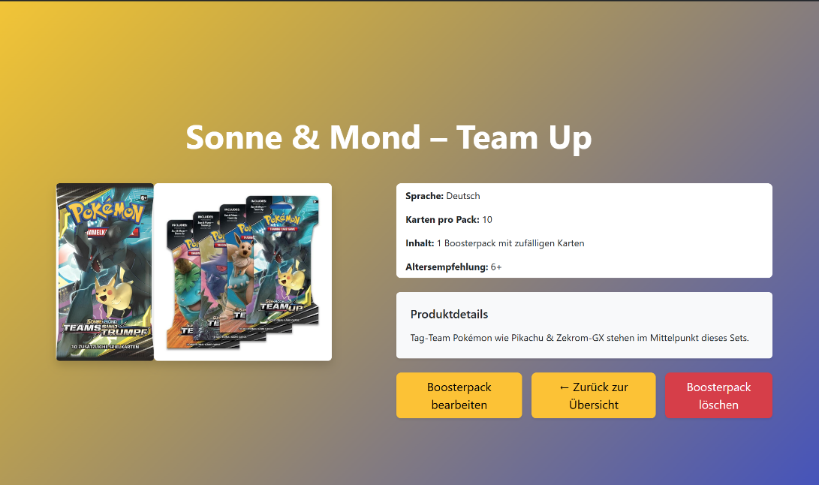Route: /boosterpacks/[boosterpack_id]

Auf dieser Seite werden die Details eines Boosterpacks angezeigt, bevor es gelöscht werden kann. Nutzer sehen die vollständigen Informationen zum Boosterpack, einschließlich Bilder, Sprache, Kartenanzahl, Inhalt, Altersempfehlung und Produktdetails. Über die Schaltfläche «Boosterpack löschen» kann der Datensatz endgültig entfernt werden. Die Buttons «Boosterpack bearbeiten» und «Zurück zur Übersicht» ermöglichen alternative Navigation.

**Dateien:**

* routes/boosterpacks/[boosterpacks_id]/+page.svelte
* routes/boosterpacks/[boosterpacks_id]/+page.server.js

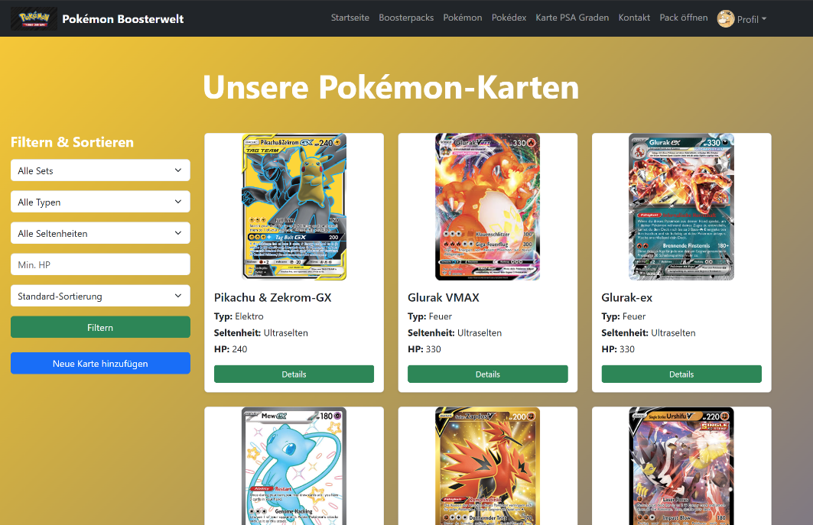Route: /cards

Auf dieser Seite werden alle gespeicherten Pokémon-Karten aufgelistet. Für die Darstellung der einzelnen Karten wird die Komponente PokemonCard.svelte verwendet. Die Karten lassen sich nach Set, Typ, Seltenheit, minimalem HP-Wert und Sortierkriterium filtern. Über den Button «Neue Karte hinzufügen» gelangt man zur Seite /cards/new.

**Dateien:**

* routes/lib/components/PokemonCard.svelte
* routes/cards/+page.svelte
* routes/cards/+page.server.js

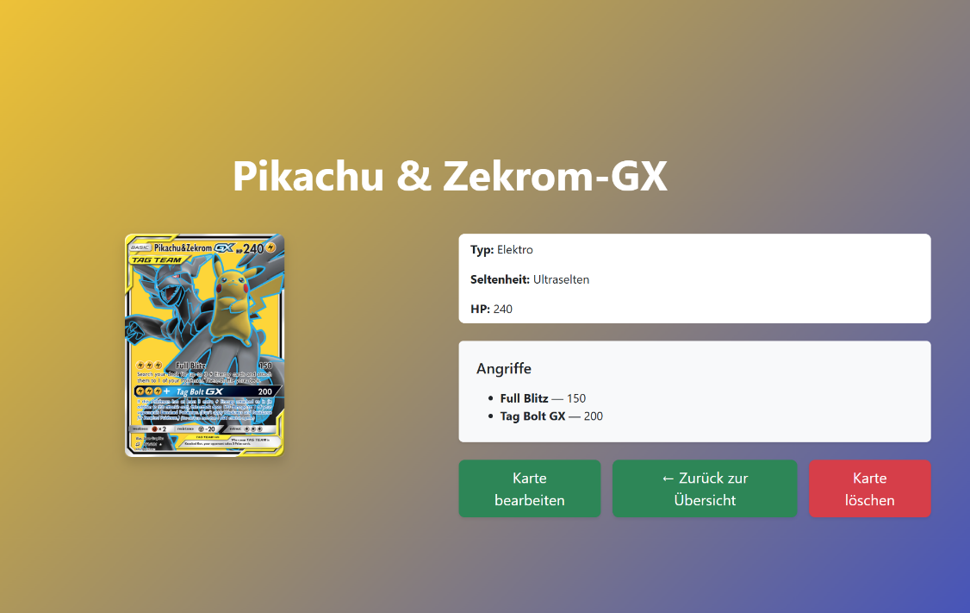Route: /cards/[cards_id]

Auf dieser Seite werden die Details einer einzelnen Pokémon-Karte angezeigt. Die Informationen umfassen Typ, Seltenheit, HP-Wert sowie die Angriffe der Karte. Ein Bild der Karte wird ebenfalls dargestellt. Über die Buttons am unteren Rand kann die Karte bearbeitet, gelöscht oder zur Kartenübersicht zurückgekehrt werden.

**Dateien:**

* routes/cards/[cards_id]/+page.svelte
* routes/cards/[cards_id]/+page.server.js

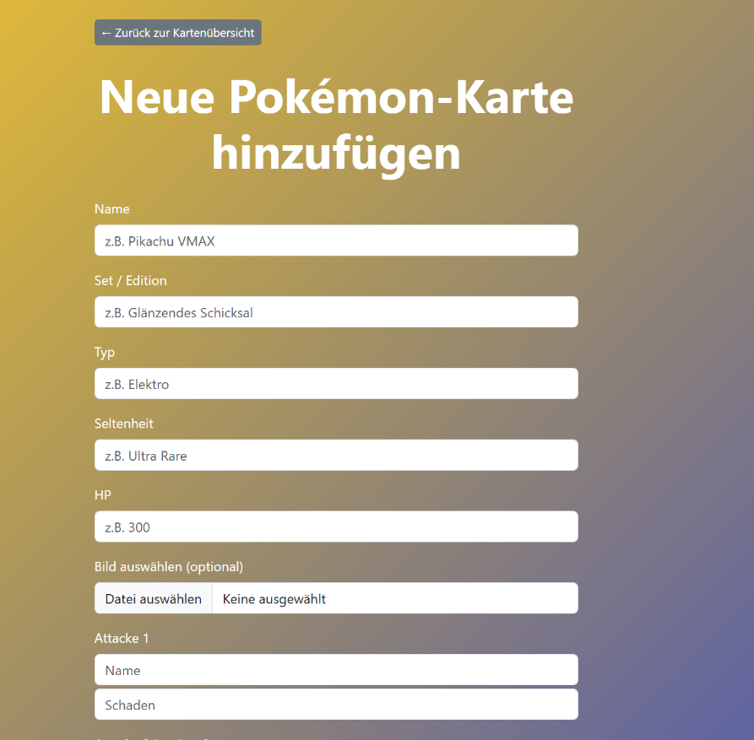Route: /cards/new

Auf dieser Seite kann eine neue Pokémon-Karte hinzugefügt werden. Es stehen Eingabefelder für Name, Set/Edition, Typ, Seltenheit, HP-Wert sowie zwei Angriffe mit Name und Schadenswert zur Verfügung. Optional kann ein Bild hochgeladen werden. Platzhaltertexte geben Hinweise zur erwarteten Eingabe. Über den Button «Zurück zur Kartenübersicht» gelangt man zur Kartenübersichtsseite.

**Dateien:**

* routes/cards/new/+page.svelte
* routes/cards/new/+page.server.js

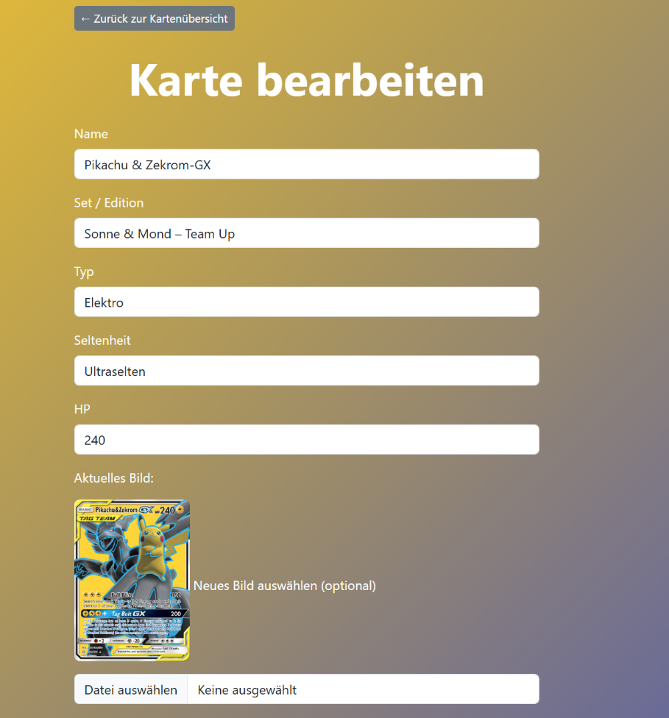Route: /cards/[cards_id]/update

Auf dieser Seite kann eine bestehende Pokémon-Karte bearbeitet werden. Die Felder für Name, Set/Edition, Typ, Seltenheit und HP-Wert sind vorausgefüllt und können angepasst werden. Das aktuell gespeicherte Bild der Karte wird angezeigt. Optional kann ein neues Bild hochgeladen werden. Über den Button «Zurück zur Kartenübersicht» gelangt man zur Übersichtsseite der Karten.

**Dateien:**

* routes/cards/[cards_id]/update /+page.svelte
* routes/cards/[cards_id]/update /+page.server.js

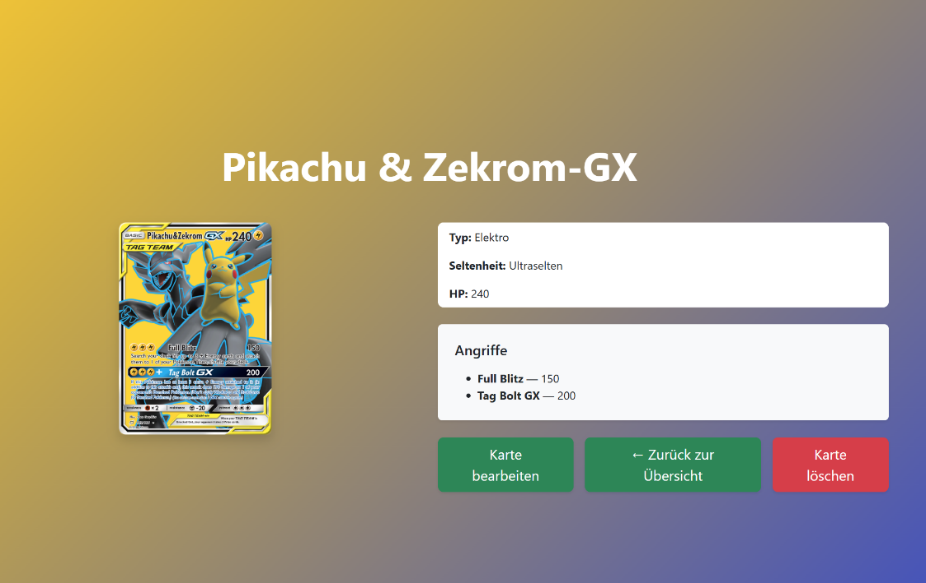Route: /cards/[cards_id]

Auf dieser Seite werden die vollständigen Details einer Pokémon-Karte angezeigt, bevor diese gelöscht werden kann. Die angezeigten Informationen umfassen Typ, Seltenheit, HP-Wert, Angriffe sowie ein Bild der Karte. Über den Button «Karte löschen» kann der Datensatz entfernt werden. Alternativ stehen die Optionen «Karte bearbeiten» und «Zurück zur Übersicht» zur Verfügung.

**Dateien:**

* routes/ cards/[cards_id]/+page.svelte
* routes/ cards/[cards_id]/+page.server.js

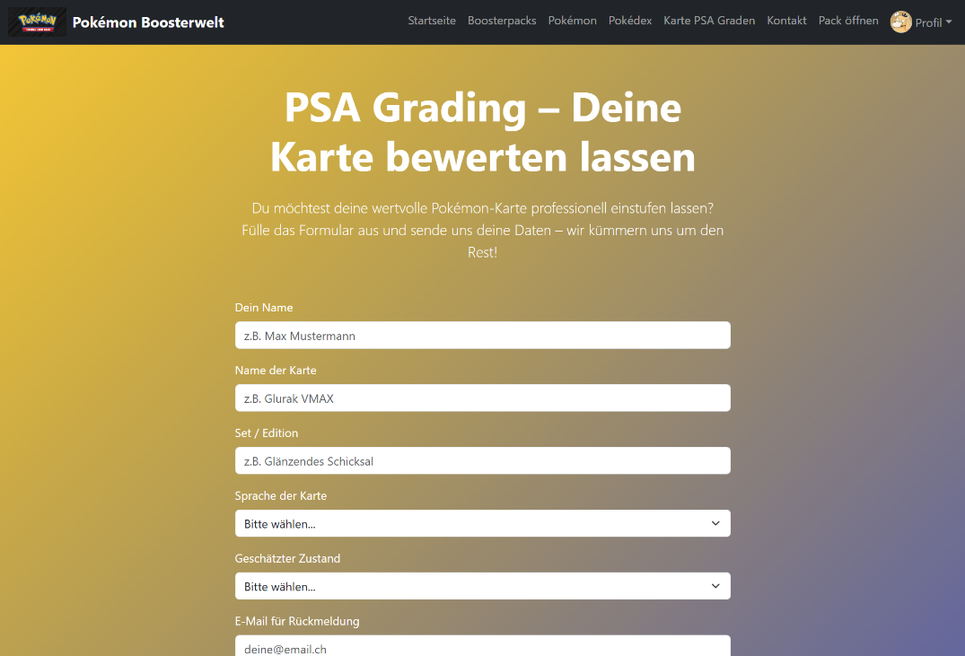Route: /psa_grading

Auf dieser Seite können Nutzer ihre wertvollen Pokémon-Karten zur professionellen Bewertung (PSA Grading) einreichen. Dafür steht ein Formular zur Verfügung, in dem persönliche Angaben, Kartendetails wie Name, Edition, Sprache sowie der geschätzte Zustand der Karte ausgefüllt werden. Zusätzlich kann eine E-Mail-Adresse angegeben werden, um Rückmeldungen zur Bewertung zu erhalten. Die Seite vermittelt Vertrauen und gibt Sammlern eine einfache Möglichkeit, ihre Karten einschätzen zu lassen.

**Dateien:**

* routes/psa_grading/+page.svelte
* routes/psa_grading/+page.server.js

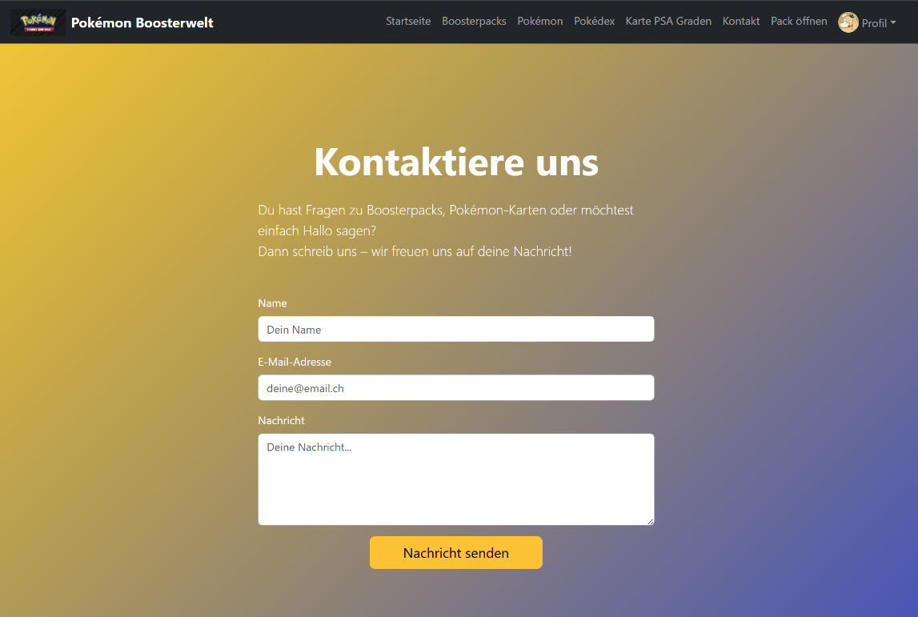Route: /contact

Auf dieser Seite können Besucher Kontakt mit dem Team der Pokémon Boosterwelt aufnehmen. Ein schlicht gestaltetes Formular ermöglicht es, Name, E-Mail-Adresse und eine Nachricht einzugeben. Die Seite richtet sich an alle, die Fragen zu Boosterpacks, Karten oder anderen Themen haben – oder einfach nur Hallo sagen möchten. Über den Button **„Nachricht senden“** wird das ausgefüllte Formular abgeschickt. Die Kontaktseite vermittelt Offenheit und lädt zur direkten Kommunikation ein.

**Dateien:**

* routes/contact/+page.svelte
* routes/contact/+page.server.js

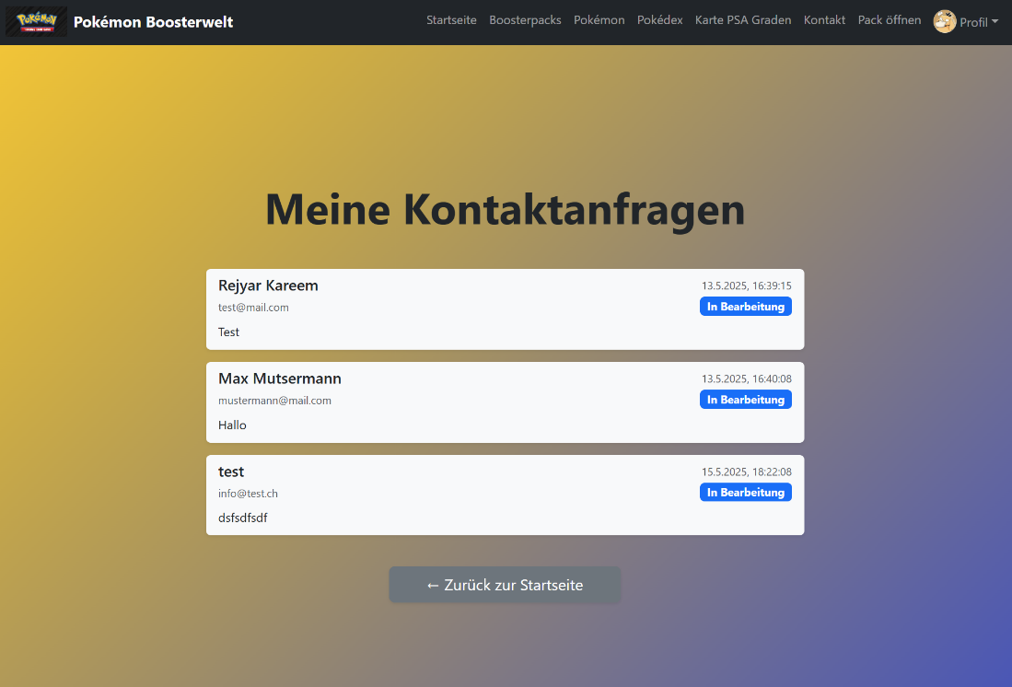Route: /contact/submissions

Auf dieser Seite werden alle eingegangenen Kontaktanfragen übersichtlich aufgelistet. Für jede Anfrage werden der Name, die E-Mail-Adresse, der Nachrichtentext sowie das Eingangsdatum und der Bearbeitungsstatus angezeigt. Der Status „In Bearbeitung“ signalisiert, dass die Anfrage noch nicht abgeschlossen ist. Ein Button am Ende der Seite führt die Nutzer bequem **zurück zur Startseite**. Diese Übersicht richtet sich in erster Linie an Administratoren oder Teammitglieder, die den Kontakt mit den Nutzer verwalten.

**Dateien:**

* routes/contact/submissions/+page.svelte
* routes/contact/submissions/+page.server.js

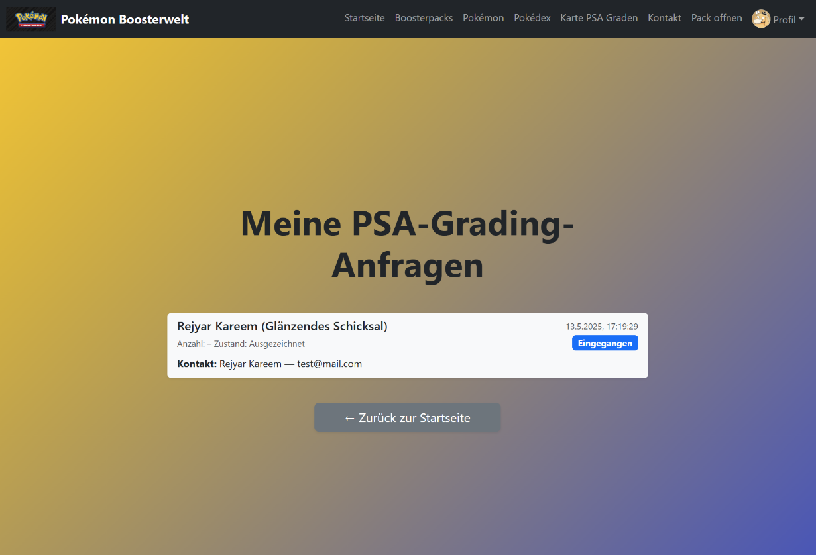Route: /psa_grading/submissions

Auf dieser Seite werden alle eingereichten PSA-Grading-Anfragen eines Nutzers übersichtlich aufgelistet. Jede Anfrage enthält Informationen wie **Name des Absenders**, **Set/Edition**, **geschätzter Zustand** sowie das **Eingangsdatum**. Zusätzlich wird der aktuelle **Status** (z. B. „Eingegangen“) angezeigt. Die Seite dient der persönlichen Übersicht über den Fortschritt der eingereichten Karten zur Bewertung. Ein Button am Ende führt bequem **zurück zur Startseite**.

**Dateien:**

* routes/psa_grading/submissions/+page.svelte
* routes/psa_grading/submissions/+page.server.js

# Erweiterungen

## Boosterpacks-Filter

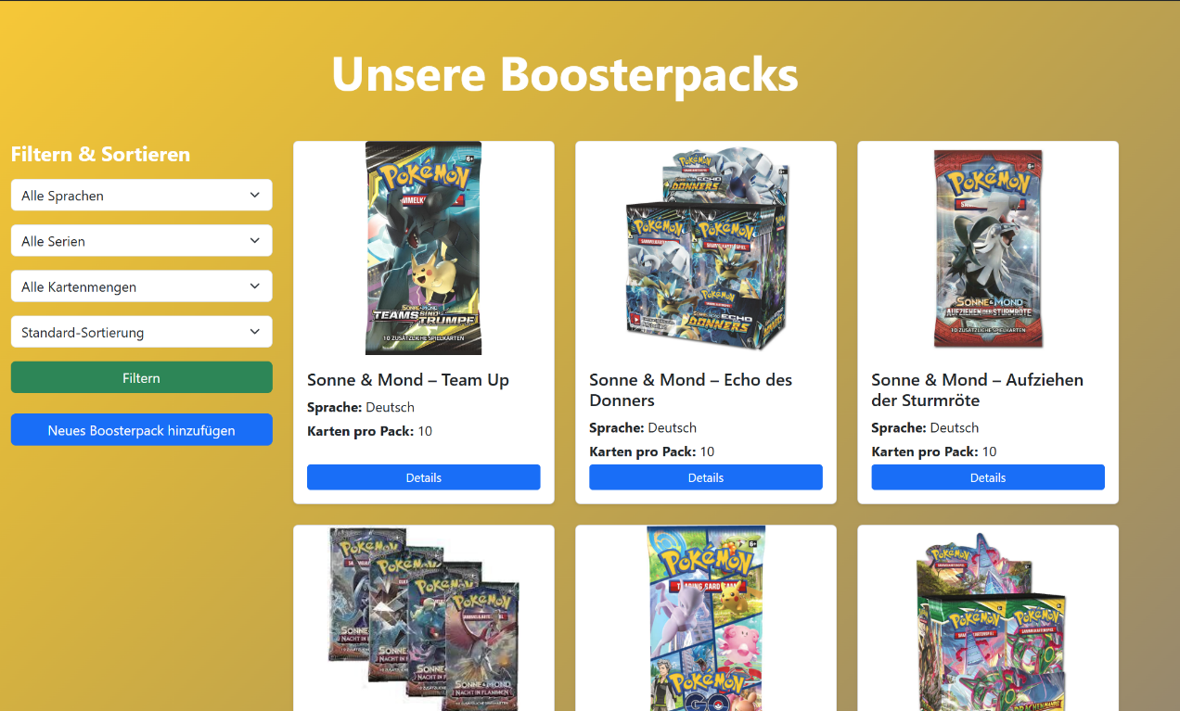Route: /boosterpacks

Auf dieser Seite werden alle verfügbaren Boosterpacks aufgelistet. Über die linke Seitenleiste können die Boosterpacks nach Sprache, Serie, Kartenmenge und Sortierkriterium gefiltert werden.

Die Filter- und Sortierlogik wird über die Funktion getFilteredBoosterpacks() in der Datei lib/server/db.js umgesetzt.

**Dateien:**

* lib/components/BoosterpackCard.svelte
* routes/boosterpacks/+page.svelte
* routes/boosterpacks/+page.server.js
* lib/db.js

## Karten-Filter

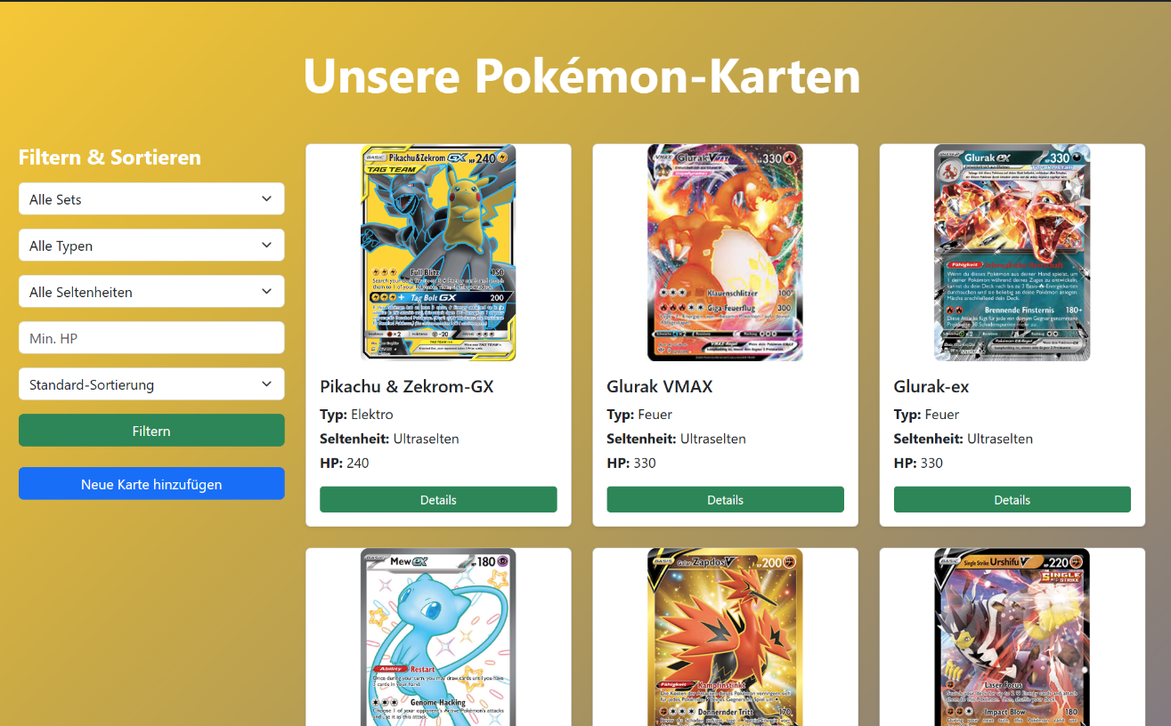Route: /cards

Auf dieser Seite werden alle gespeicherten Pokémon-Karten angezeigt. Die Filterleiste auf der linken Seite ermöglicht die Filterung nach Set/Edition, Typ, Seltenheit, minimalem HP-Wert sowie die Sortierung der Ergebnisse.

Die Filter- und Sortierlogik wird über die Funktion getFilteredCards() in der Datei lib/server/db.js umgesetzt.

**Dateien:**

* lib/components/PokemonCard.svelte
* routes/cards/+page.svelte
* routes/cards/+page.server.js
* lib/db.js

## Lokales Bild für Boosterpacks hinzufügen

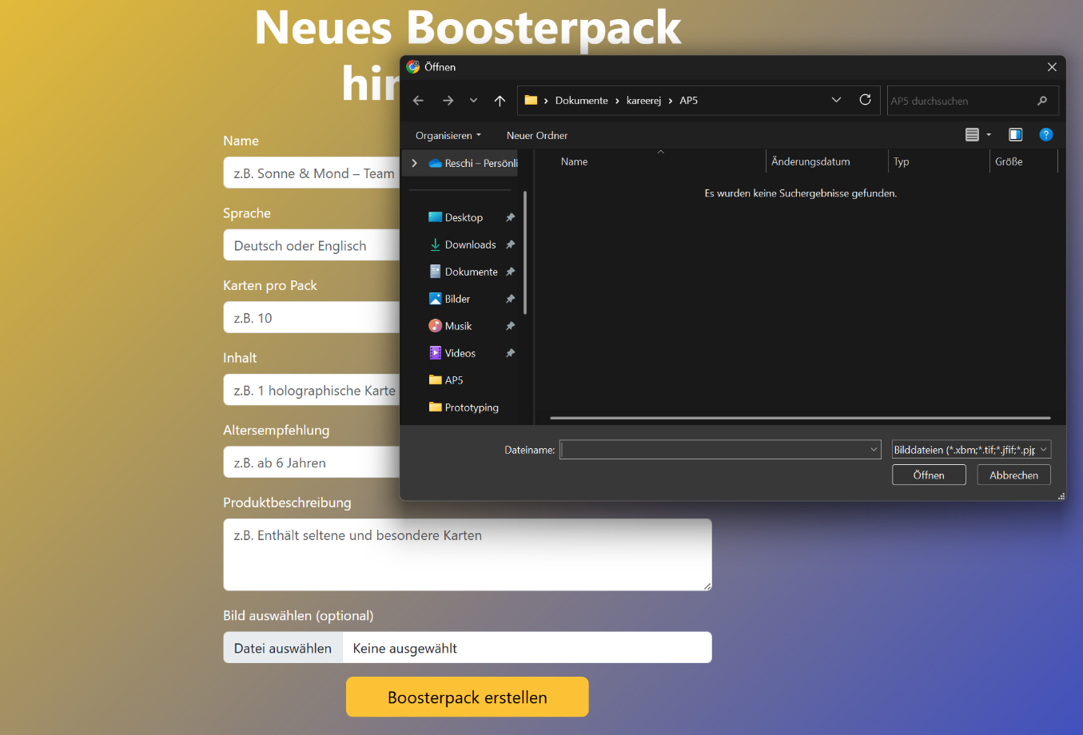Route: /boosterpacks/new

Auf dieser Seite kann ein neues Boosterpack hinzugefügt werden. Neben den Formularfeldern für Name, Sprache, Kartenanzahl pro Pack, Inhalt, Altersempfehlung und Produktbeschreibung steht ein optionales Feld zur Verfügung, um ein lokales Bild hochzuladen. Beim Klicken auf «Datei auswählen» wird ein lokales Dateiauswahlfenster geöffnet, in dem ein Bild für das Boosterpack ausgewählt werden kann. Unterstützt werden Bildformate wie *.xbm, *.tif, *.jfif, *.pjr.

**Dateien:**

* routes/boosterpacks/new/+page.svelte
* routes/boosterpacks/new/+page.server.js

## Zufälliger Packöffner

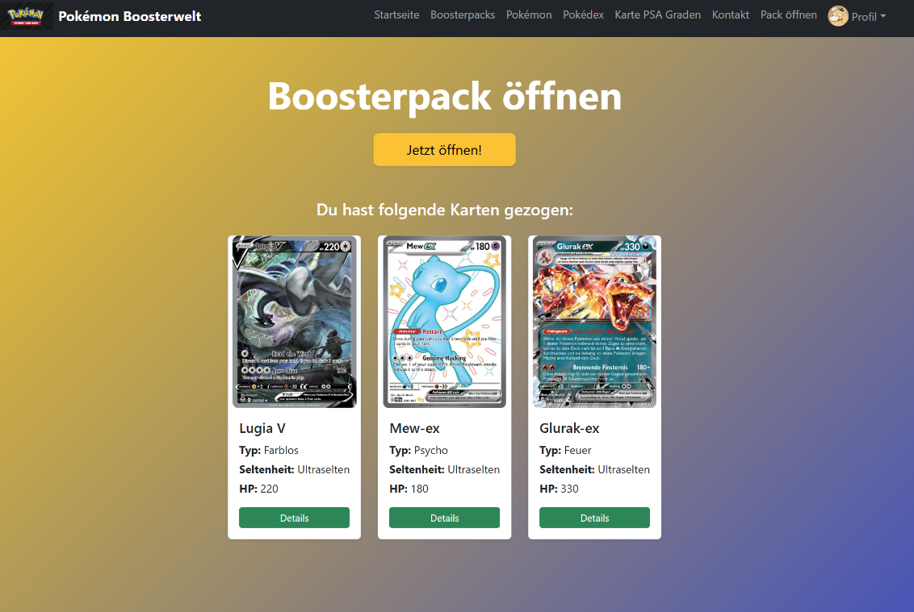Route: /boosterpacks/open

Auf dieser Seite können Benutzer ein virtuelles Boosterpack öffnen. Durch Klick auf den Button «Jetzt öffnen!» wird eine zufällige Auswahl von drei Pokémon-Karten angezeigt. Die gezogenen Karten werden unterhalb des Buttons aufgelistet und mit Bild, Typ, Seltenheit, HP-Wert sowie einem Link zur Detailansicht dargestellt. Für die Darstellung einzelner Karten wird die Komponente PokemonCard.svelte verwendet.

Die Logik zur Ziehung der Karten erfolgt serverseitig über die Funktion drawRandomCards() in der Datei lib/server/db.js.

**Dateien:**

* lib/components/PokemonCard.svelte
* routes/boosterpacks/open/+page.svelte
* routes/boosterpacks/open/+page.server.js
* lib/db.js

## Pokédex-API

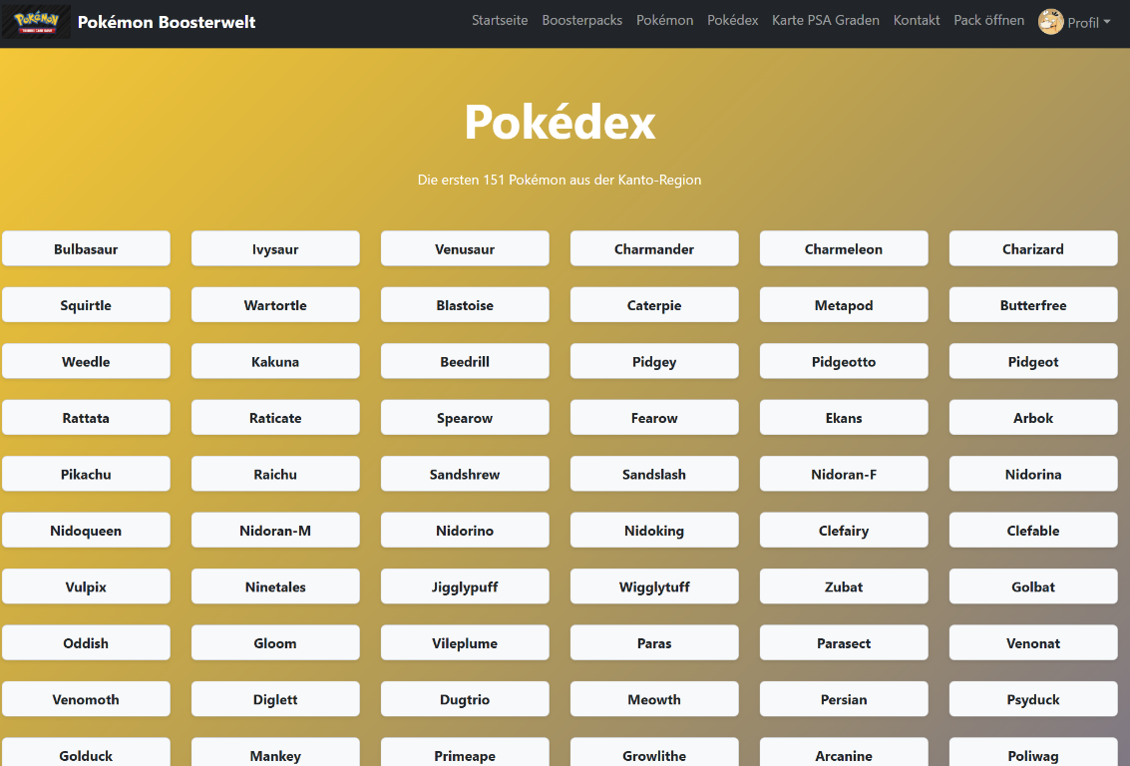Route: /pokedex

Auf dieser Seite werden die ersten 151 Pokémon aus der Kanto-Region in einer Übersicht dargestellt. Jedes Pokémon wird als Schaltfläche mit seinem Namen angezeigt. Die Daten werden dynamisch über die PokéAPI geladen. Die Seite dient der Anzeige der Pokémon-Grunddaten in Listenform, eine Detailansicht ist optional implementierbar.

Die Datenabfrage erfolgt über die Funktion const res = await fetch('https://pokeapi.co/api/v2/pokemon?limit=151'); geladen.

**Dateien:**

* routes/pokedex/+page.svelte
* routes/pokedex/+page.server.js
* lib/db.js

## Pokemondetails aus Pokedex

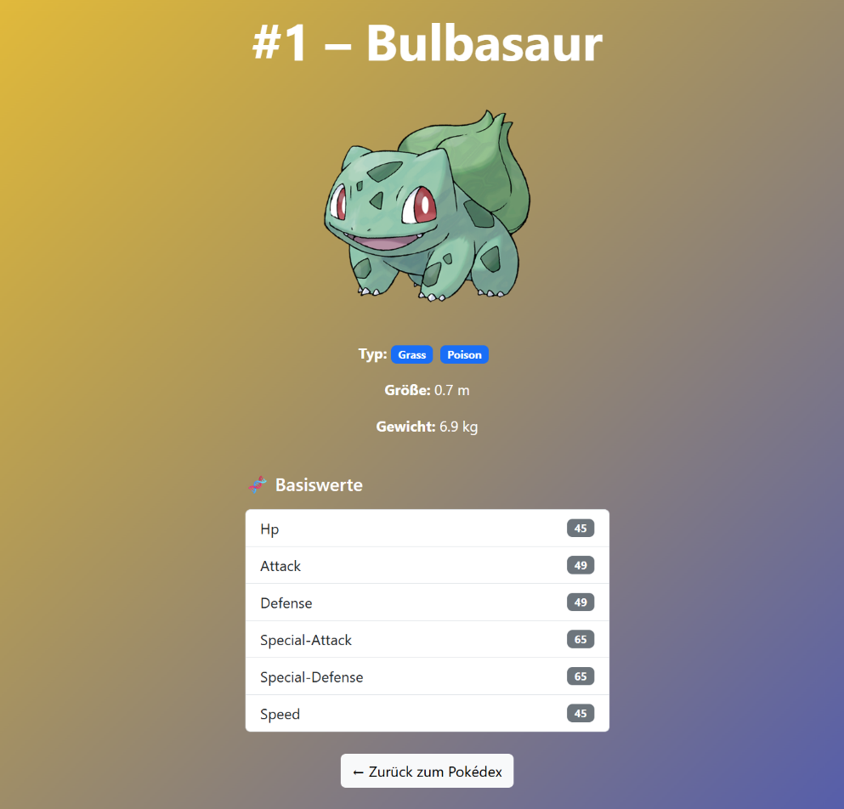Route: /pokedex/[name]

Auf dieser Seite werden die Detailinformationen eines einzelnen Pokémons angezeigt. Die Darstellung umfasst eine Abbildung des Pokémons, seine Typen, Größe, Gewicht sowie seine Basiswerte (HP, Attack, Defense, Special-Attack, Special-Defense, Speed). Die Daten werden über die PokéAPI abgerufen. Über den Button «Zurück zum Pokédex» gelangt man zur Übersicht zurück.

Die Daten werden über die Funktion const res = await fetch(`https://pokeapi.co/api/v2/pokemon/${name}`); geladen.

**Dateien:**

* routes/pokedex/[name]/+page.svelte
* routes/pokedex/[name]/+page.server.js

## Pokemondetails aus Pokedex

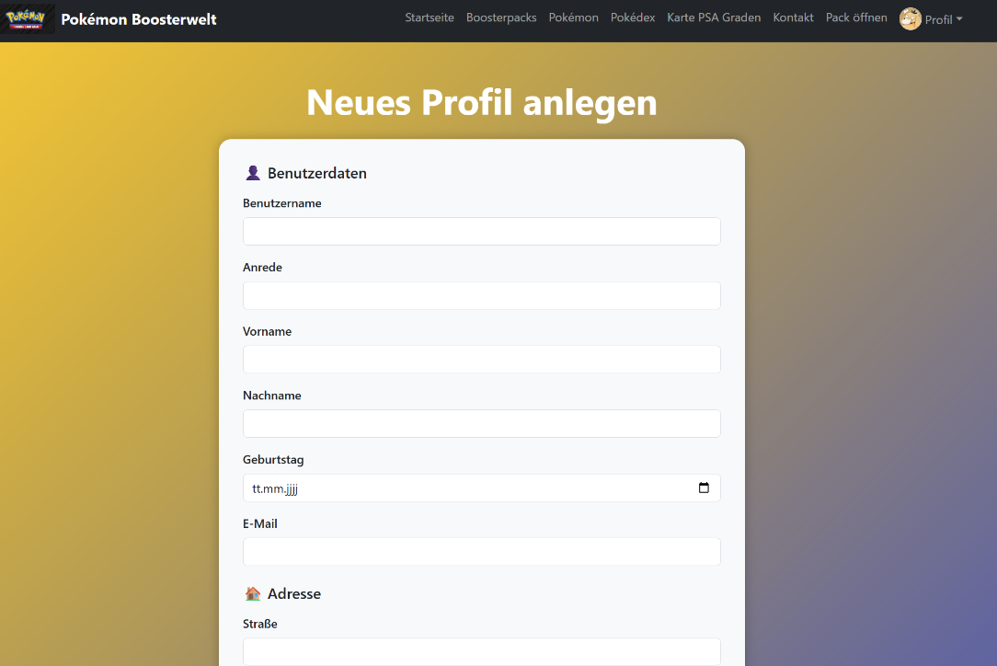Route: /profile/new

Auf dieser Seite kann ein neues Benutzerprofil angelegt werden. Das Formular ist in die Abschnitte „Benutzerdaten“ und „Adresse“ gegliedert. Es enthält Eingabefelder für Benutzername, Anrede, Vorname, Nachname, Geburtsdatum und E-Mail sowie für Straße, PLZ, Ort und Land. Das Formular dient zur Erfassung und Speicherung von Benutzerinformationen in der Datenbank.

Die Eingaben werden beim Absenden über +page.server.js verarbeitet und in der Collection users in der MongoDB-Datenbank gespeichert.

**Dateien:**

* routes/profile/new/+page.svelte
* routes/profile/new/+page.server.js

## Pokemondetails aus Pokedex

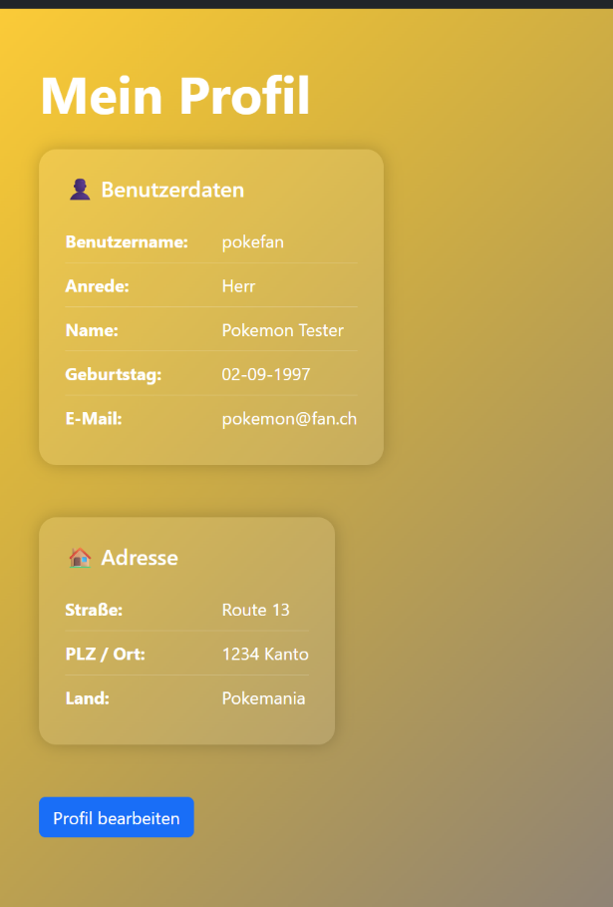Route: /profile

Auf dieser Seite werden die gespeicherten Profildaten eines Benutzers angezeigt. Die Darstellung ist in zwei Bereiche unterteilt: „Benutzerdaten“ und „Adresse“. Angezeigt werden Benutzername, Anrede, vollständiger Name, Geburtsdatum, E-Mail-Adresse sowie Straße, Postleitzahl, Ort und Land. Über den Button «Profil bearbeiten» gelangt man zur Bearbeitungsseite des Profils.

Die Daten werden aus der Collection users in der MongoDB-Datenbank geladen.

**Dateien:**

* routes/profile/+page.svelte
* routes/profile+page.server.js

## Pokemondetails aus Pokedex

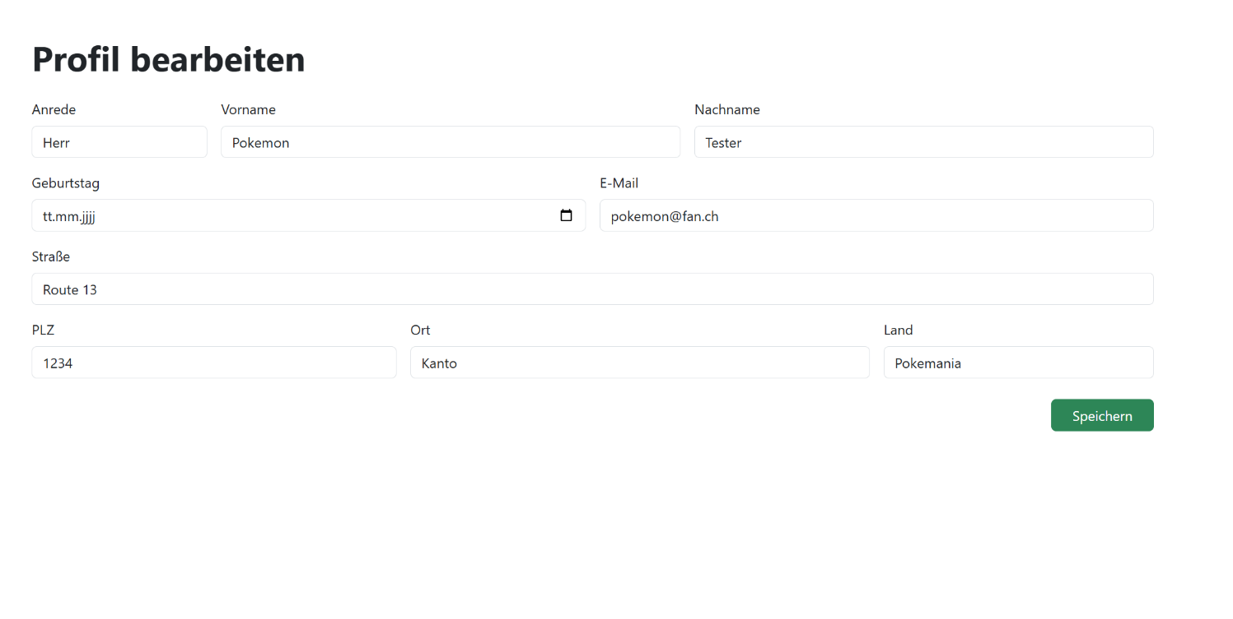Route: /profile/edit

Auf dieser Seite kann ein bestehendes Benutzerprofil bearbeitet werden. Das Formular enthält vorausgefüllte Felder für Anrede, Vorname, Nachname, Geburtsdatum, E-Mail sowie für Adresse (Straße, PLZ, Ort, Land). Die Eingaben können angepasst und über den Button «Speichern» aktualisiert werden. Die Änderungen werden serverseitig verarbeitet und in der Collection users in der MongoDB gespeichert.

**Dateien:**

* routes/profile/edit/+page.svelte
* routes/profile/edit/+page.server.js